**2020届经济学双学位（校内）毕业生去向统计结果**

# 一、校内情况

2020年国家发展研究院双学位项目有314名校内毕业生。截止2020年12月14日，所有校内毕业生均已填写毕业去向。

校内毕业去向情况如下图1所示。其中，继续升学共263人，工作共35人，待定共16人。

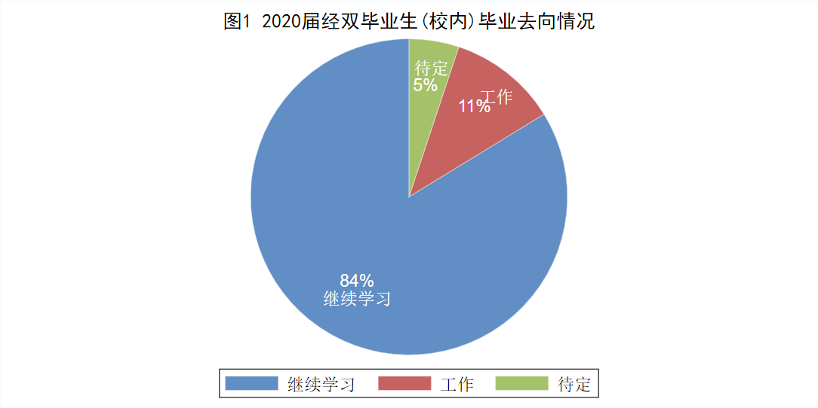

# 二、升学情况

## 2.1 继续学习专业统计

在继续学习的263名学生中，有98人升学至经管类专业，165人升学至非经管类专业。

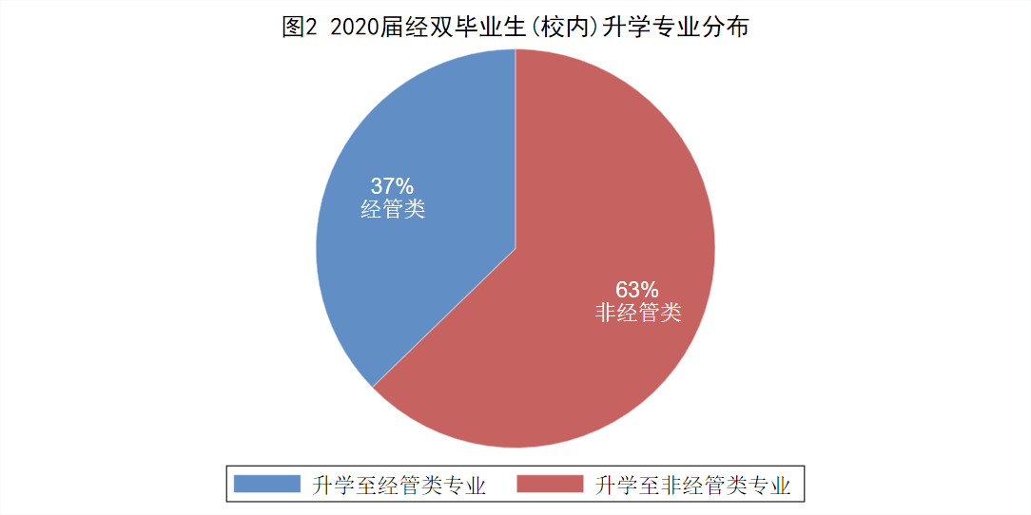

在98名升学至经管类专业的同学中，原专业为经管类专业有9人，由非经管专业转入经管类专业的有89人。

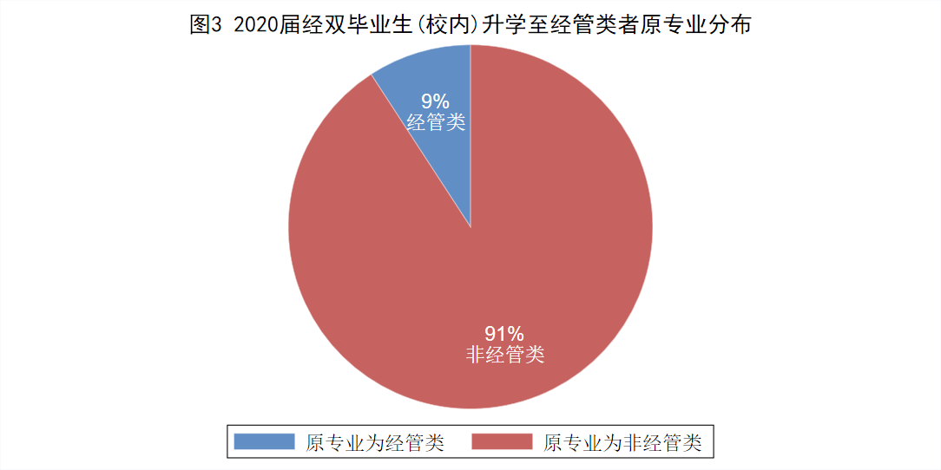

### 2.2.1国内升学情况统计

在继续学习的263名学生中，有208人升入国内大学，其中有76人升学至经管类专业，132人升学至非经管类专业。

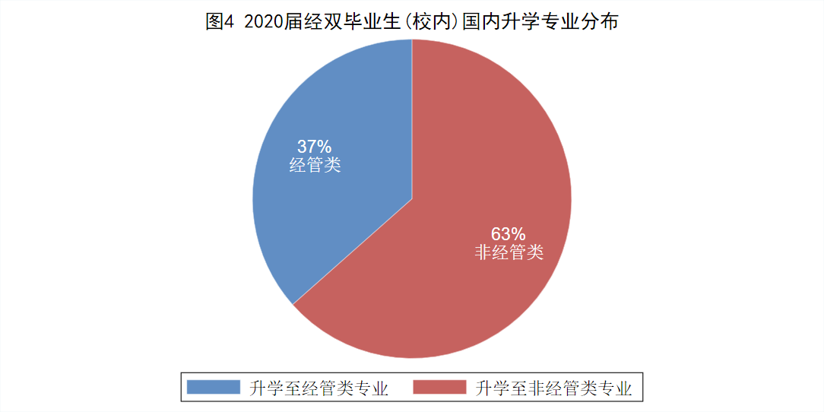

在76名就读经管类专业的同学中，原专业为经管类专业有9人，由非经管专业转入经管类专业的有67人。

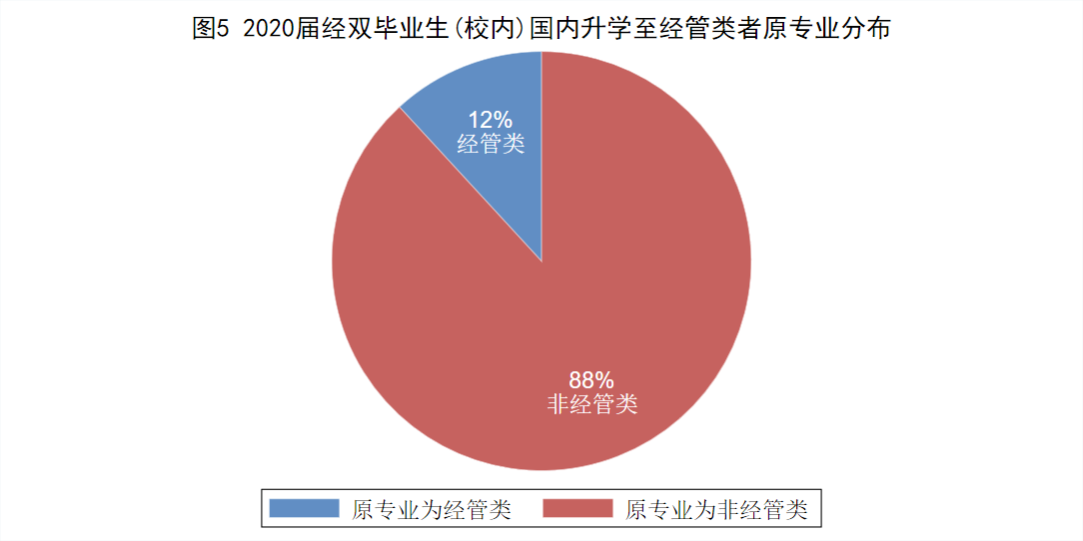

### 2.2.2国外升学情况统计

在继续学习的263名学生中，有55人升入国外大学，其中，有22人升学至经管类专业，33人升学至非经管类专业。

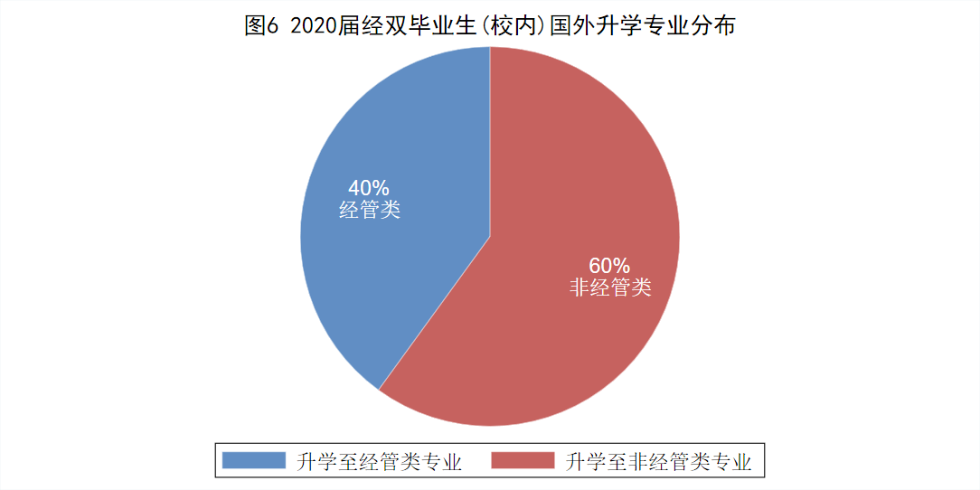

22名就读经管类专业的同学均由非经管专业转入经管类专业。

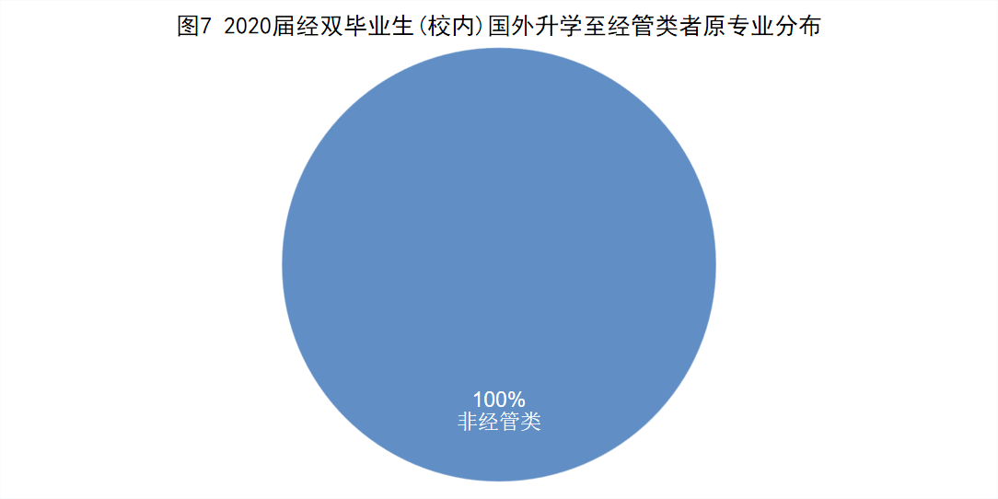

## 2.3 升学所在国家统计

在继续升学的263名同学生，仍在中国继续深造的学生有208人，去往美国41人，英国10人，新加坡4人。

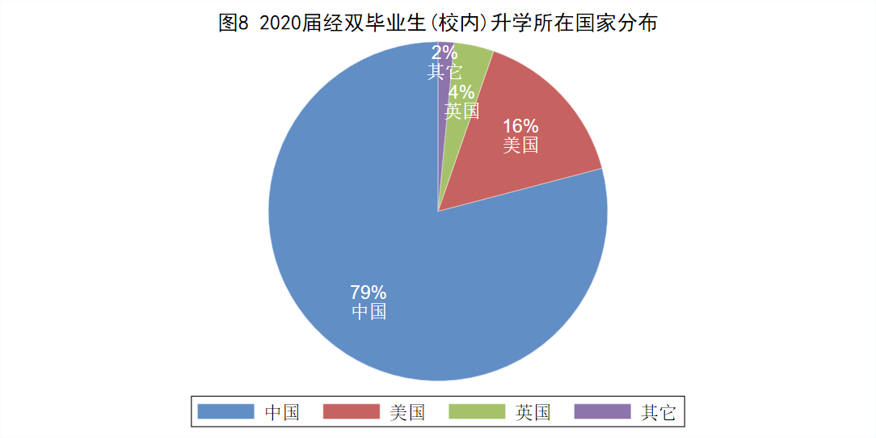

## 2.4 升学学校情况统计

### 2.4.1 国内升学情况统计

在继续留在国内升学的208名同学生中，留在本校继续升学的学生共160名，跨学校升学的学生共48名。

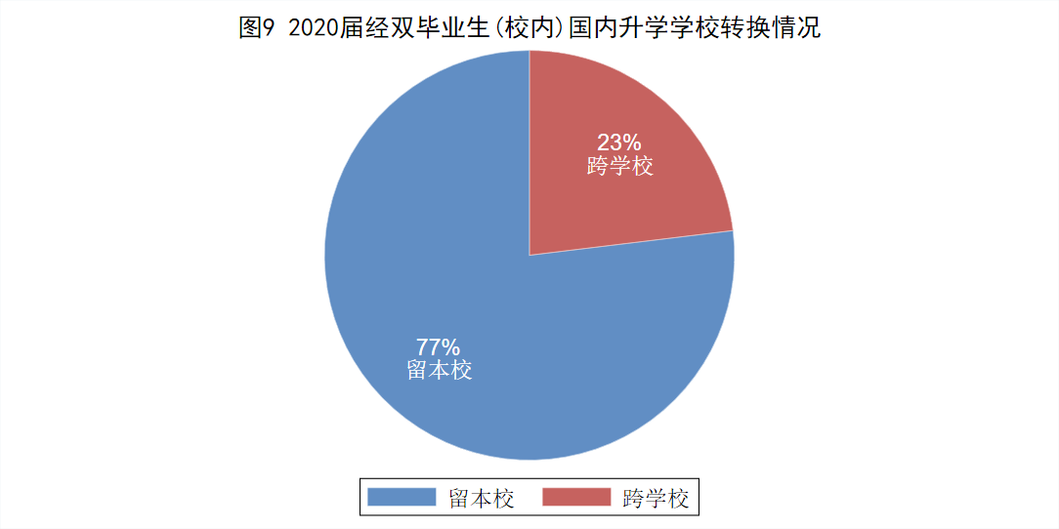

升入北京大学共160人。其中，共有4名同学进入国家发展研究院继续学习，12人升入汇丰商学院，8人升入光华管理学院，2人升入经济学院，其他院系134人。

升入清华大学共16人。其中，升入清华经管学院共11人，升入清华深圳研究生院-经济管理学院共1人，其他院系4人。

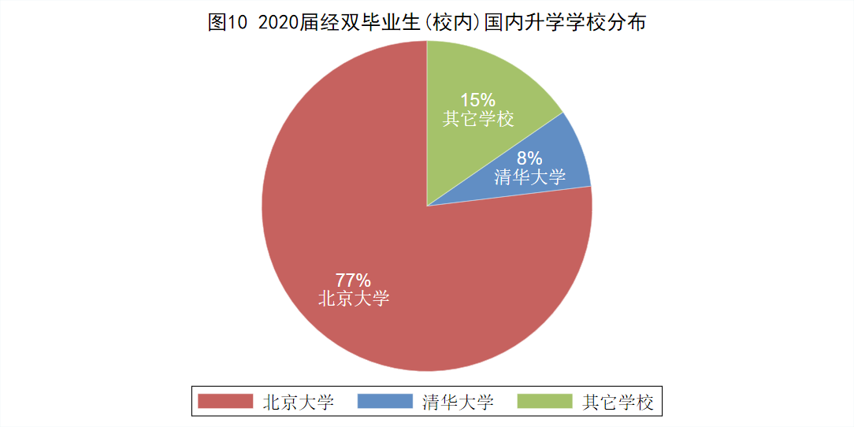

### 2.4.2 国外升学情况统计

#### 2.4.2.1 美国升学情况

前往美国继续升学的41名毕业生的升学所在学校如下表所示，根据《2021年USNEWS美国大学综合排名》，2020届经双毕业生（校内）升入美国排名前10的大学的人数（共22人）占总人数的54%。



#### 2.4.2.2 英国升学情况统计

共10名毕业生去英国继续读书，具体情况如下表所示。



# 三、工作情况统计

## 3.1工作行业统计

在314名填写毕业去向的毕业生中，共有35名同学选择工作。其中，有12名同学从事与经济、金融及管理有关的行业，有23名同学从事其他行业。

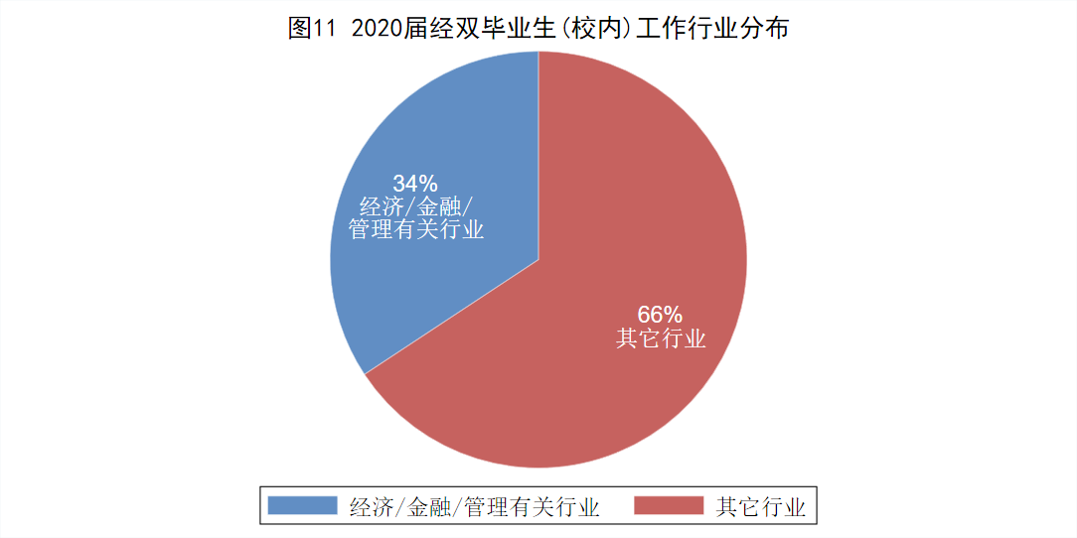

选择工作的35名毕业生中，12名就业与经济、金融及管理有关，他们的工作单位情况如下表所示。



## 3.2工作反映情况统计

在选择工作的35名同学中，有6名同学认为修读经济学双学位对于本次就业帮助很大，有24名同学认为修读经济学双学位对本次就业有帮助，4名同学认为修读经济学双学位对本次就业没有帮助，还有1名同学未进行填写。

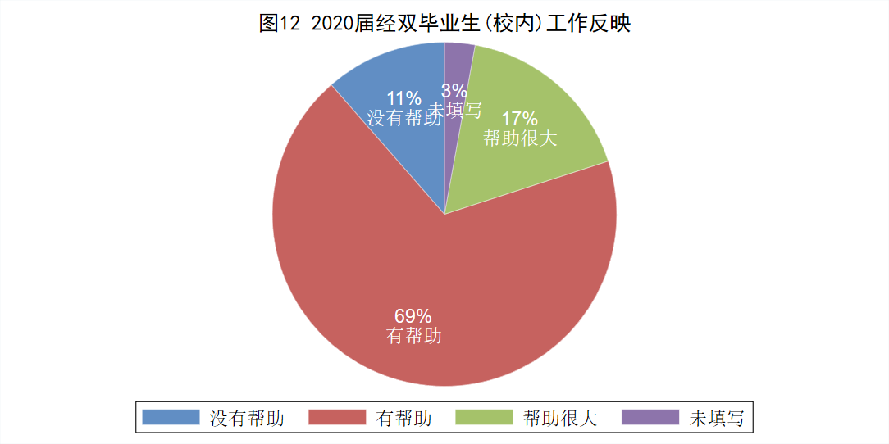

在从事经济金融和管理类相关行业的12名同学中，有4名同学认为修读经济学双学位对于本次就业帮助很大，有8名同学认为修读经济学双学位对本次就业有帮助。

